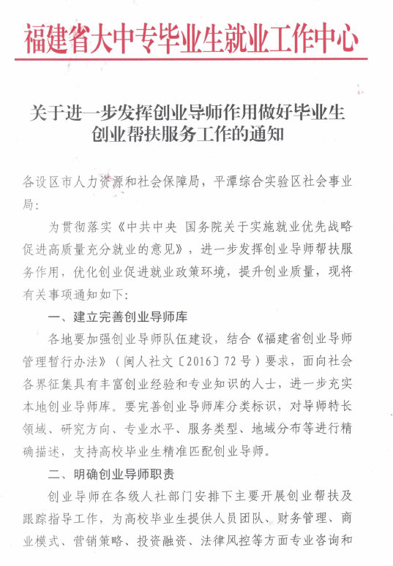
附件1

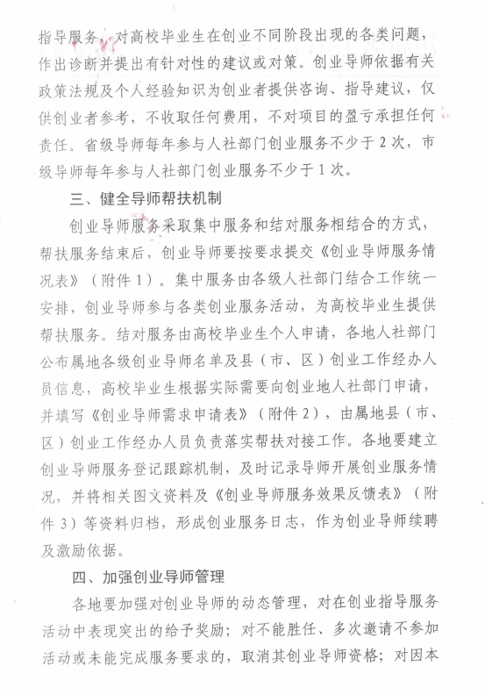
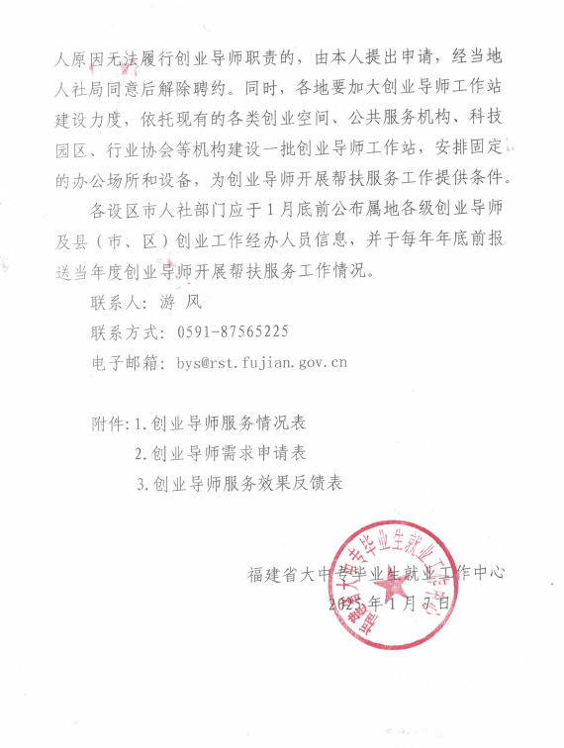

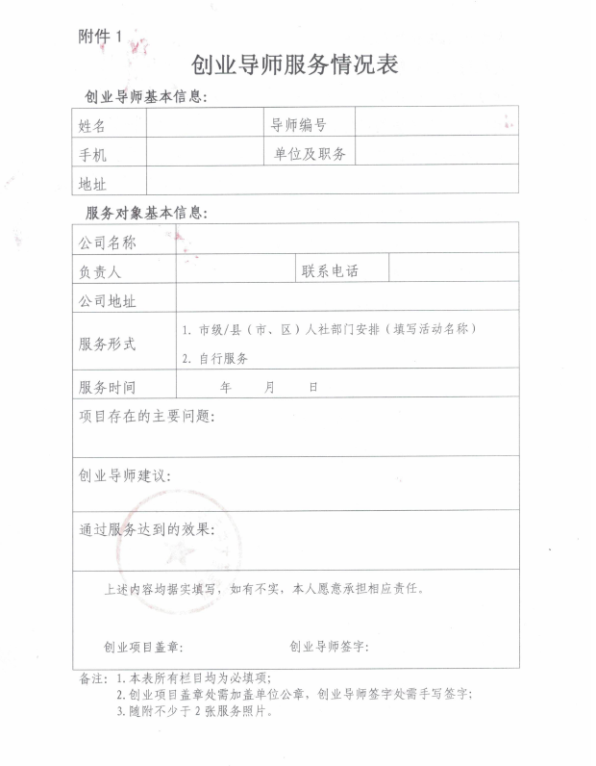

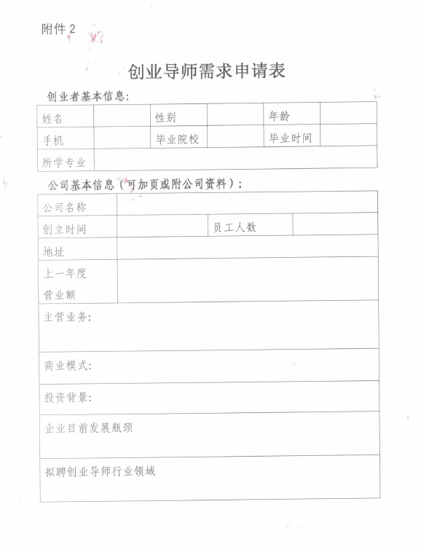
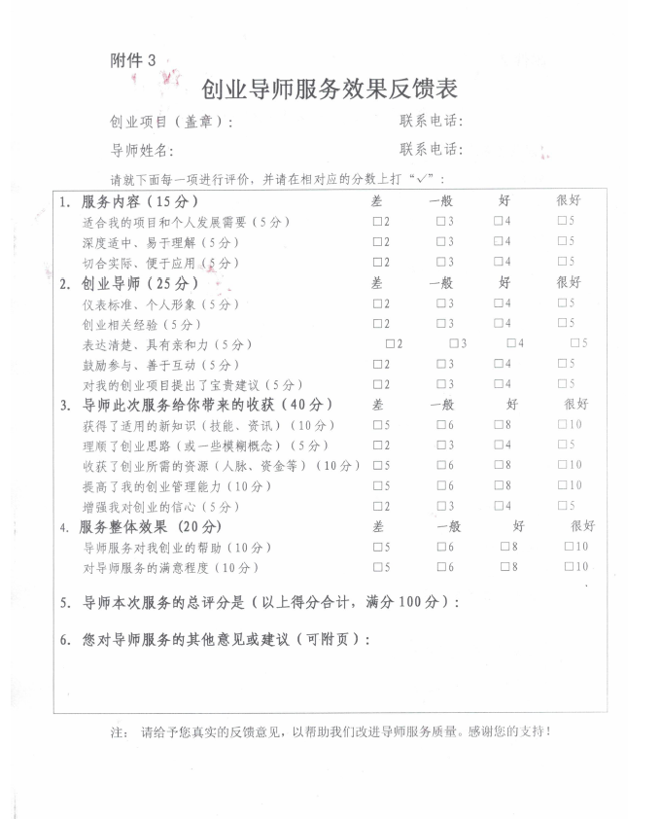
附件2
创业导师服务情况表
创业导师基本信息： □省级 □市级
姓名 |  | 导师编号
手机 |  | 身份证号码
工作单位 |  | 常住地
服务对象基本信息：
公司名称
负责人 |  | 联系电话
公司地址
服务形式 | - 人社部门组织安排： （填写活动名称）  - 自行服务
服务时间 | 年 月 日
项目存在的主要问题：

创业导师建议：
通过服务达到的效果：

上述内容均据实填写，如有不实，本人愿意承担相应责任。

创业项目盖章： 创业导师签字（手写签字）：
备注：1.本表所有栏目均为必填项；
2.随附不少于2张服务照片。
附件3
创业导师服务效果反馈表
创业项目（盖章）： 联系人： 联系电话：
导师姓名： 联系电话：
请就下面每一项进行评价，并请在相对应的分数上打“√”：
1. 服务内容（15分） 差 一般 好 很好
适合我的项目和个人发展需要（5分） □2 □3 □4 □5
深度适中、易于理解（5分） □2 □3 □4 □5
切合实际、便于应用（5分） □2 □3 □4 □5
2. 创业导师（25分） 差 一般 好 很好
仪表标准、个人形象（5分） □2 □3 □4 □5
创业相关经验（5分） □2 □3 □4 □5
表达清楚、具有亲和力（5分） □2 □3 □4 □5
鼓励参与、善于互动（5分） □2 □3 □4 □5
对我的创业项目提出了宝贵建议（5分） □2 □3 □4 □5
3. 导师此次服务给你带来的收获（40分） 差 一般 好 很好
获得了适用的新知识（技能、资讯）（10分） □5 □6 □8 □10
理顺了创业思路（或一些模糊概念）（5分） □2 □3 □4 □5
收获了创业所需的资源（人脉、资金等）（10分） □5 □6 □8 □10
提高了我的创业管理能力（10分） □5 □6 □8 □10
增强我对创业的信心（5分） □2 □3 □4 □5
4. 服务整体效果 (20分) 差 一般 好 很好
导师服务对我创业的帮助（10分） □5 □6 □8 □10
对导师服务的满意程度（10分） □5 □6 □8 □10
5. 导师本次服务的总评分是（以上得分合计，满分100分）：
6. 您对导师服务的其他意见或建议（可附页）：
注: 请给予您真实的反馈意见，以帮助我们改进导师服务质量。谢谢您的支持！
附件4

县（市）区、高新区创业工作具体经办人员
信息表

序号 | 姓名 | 单位名称 | 联系电话 | 邮箱

附件5

县（市）区、高新区创业导师工作站信息表
序号 | 工作站名称 | 辖区 | 工作站地址 | 联系人 | 联系电话 | 备注
1 | 福州大学国家大学科技园 | 市本级 | 福州市鼓楼区工业路523号 |  |  | 每个导师工作站需提交入驻工作站创业导师信息（含姓名、联系方式、工作单位、特长领域、研究方向、专业水平、服务类型）
2 | 福建信息职业技术学院创业园 | 市本级 | 福州市鼓楼区福飞南路106号 |  |  | 每个导师工作站需提交入驻工作站创业导师信息（含姓名、联系方式、工作单位、特长领域、研究方向、专业水平、服务类型）
3 | 福大怡山文化创意园 | 鼓楼区 | 福州市鼓楼区西河路97号 |  |  | 每个导师工作站需提交入驻工作站创业导师信息（含姓名、联系方式、工作单位、特长领域、研究方向、专业水平、服务类型）
4 | 易道智谷师带徒人才驿站 | 台江区 | 福州市台江区八一七中路766号 |  |  | 每个导师工作站需提交入驻工作站创业导师信息（含姓名、联系方式、工作单位、特长领域、研究方向、专业水平、服务类型）
5 | 同创谷福州基地 | 仓山区 | 福州市仓山区金洲北路7号 |  |  | 每个导师工作站需提交入驻工作站创业导师信息（含姓名、联系方式、工作单位、特长领域、研究方向、专业水平、服务类型）
6 | 仓山区互联网小镇 | 仓山区 | 福州仓山区金山互联网小镇5号 |  |  | 每个导师工作站需提交入驻工作站创业导师信息（含姓名、联系方式、工作单位、特长领域、研究方向、专业水平、服务类型）
7 | 晋安区人才综合服务港 | 晋安区 | 福州市晋安区福兴大道7号 |  |  | 每个导师工作站需提交入驻工作站创业导师信息（含姓名、联系方式、工作单位、特长领域、研究方向、专业水平、服务类型）
8 | 阳光学院创四方园 | 马尾区 | 福州市经济技术开发区（马尾）登龙路99号 |  |  | 每个导师工作站需提交入驻工作站创业导师信息（含姓名、联系方式、工作单位、特长领域、研究方向、专业水平、服务类型）
9 | 福州外语外贸学院大学生创新创业园 | 长乐区 | 福州市长乐区首占新区育环路28号 |  |  | 每个导师工作站需提交入驻工作站创业导师信息（含姓名、联系方式、工作单位、特长领域、研究方向、专业水平、服务类型）
10 | 福清市互联网产业园 | 福清市 | 福州市福清市互联网产业园6楼A区 |  |  | 每个导师工作站需提交入驻工作站创业导师信息（含姓名、联系方式、工作单位、特长领域、研究方向、专业水平、服务类型）
11 | 闽侯县青年创业人才驿站 | 闽侯县 | 福州市闽侯县国宾大道151号 |  |  | 每个导师工作站需提交入驻工作站创业导师信息（含姓名、联系方式、工作单位、特长领域、研究方向、专业水平、服务类型）
12 | 福建商学院创业园 | 连江县 | 福州市连江县潘渡镇鳌江路2号 |  |  | 每个导师工作站需提交入驻工作站创业导师信息（含姓名、联系方式、工作单位、特长领域、研究方向、专业水平、服务类型）
13 | 罗源县洋泽海洋产业园 | 罗源县 | 福州市罗源县鉴江镇皇塘大垱1号 |  |  | 每个导师工作站需提交入驻工作站创业导师信息（含姓名、联系方式、工作单位、特长领域、研究方向、专业水平、服务类型）
14 | 闽清县三农服务超市 | 闽清县 | 福州市闽清县梅溪镇闽江大道6号 |  |  | 每个导师工作站需提交入驻工作站创业导师信息（含姓名、联系方式、工作单位、特长领域、研究方向、专业水平、服务类型）
15 | 永泰县理宜星创天地 | 永泰县 | 福州市永泰县城峰镇汤洋村汤口尾61号 |  |  | 每个导师工作站需提交入驻工作站创业导师信息（含姓名、联系方式、工作单位、特长领域、研究方向、专业水平、服务类型）
16 | 福建省大学生三创基地 | 高新区 | 福州市闽侯县乌龙江大道7号 |  |  | 每个导师工作站需提交入驻工作站创业导师信息（含姓名、联系方式、工作单位、特长领域、研究方向、专业水平、服务类型）

